阳极分公司焙烧车间开展

电捕焦油器着火事故应急演练
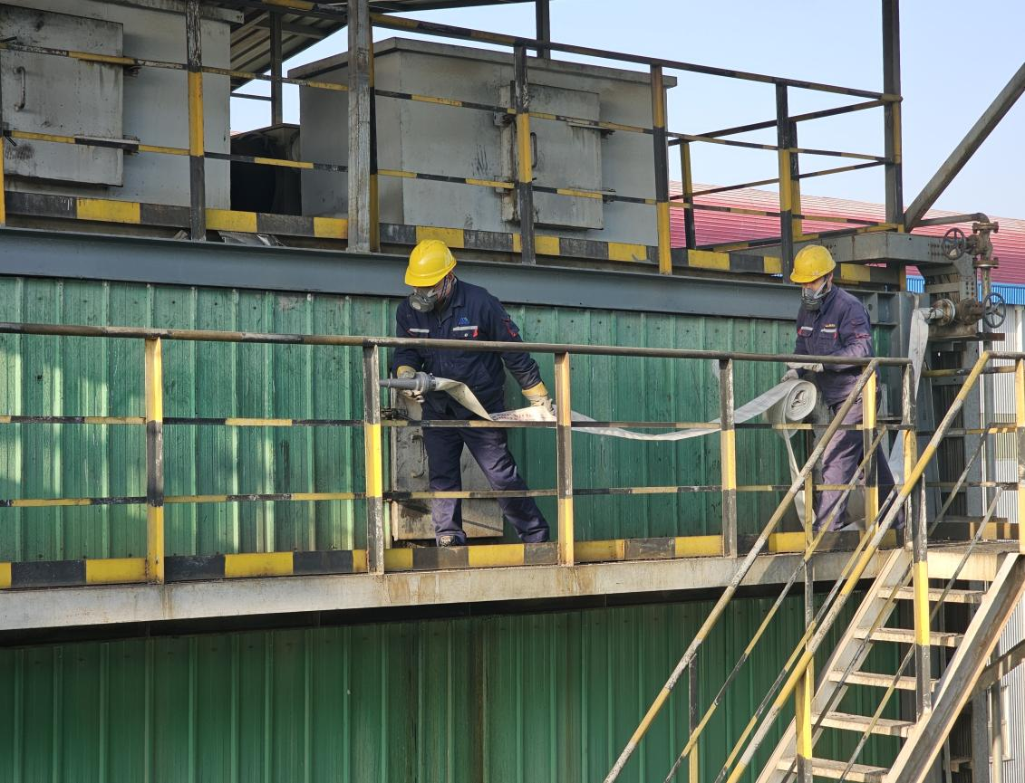
为扎实推进“消防宣传月”活动，牢牢守住安全生产底线，2025年11月20日下午，阳极分公司焙烧车间成功组织开展了电捕焦油器着火事故应急演练，通过实战化场景全面检验和提升员工的应急处置能力。
本次演练紧密结合生产实际，模拟电捕焦油器内壁因长期运行发生腐蚀，出现漏负压，导致空气渗入，与附着焦油在高温烟气作用下引发着火事故。14时05分，中控人员监测到1#电捕焦油器一电场灰斗温度异常升高，立即通知净化岗位人员现场核查。确认火情后，现场人员迅速按流程逐级上报。车间第一时间启动《焙烧车间电捕着火事故应急预案》，中控人员精准关闭着火电捕的进出口阀门，现场焙烧工同步启动消防水泵，利用电捕大水灭火系统初步控制火势。应急救援组迅速穿戴防毒面具、防护眼镜等装备，登上电捕平台连接消防水带，对准着火点及设备死角进行精准扑救，高效完成灭火任务。
演练过程中，各小组分工明确、配合紧密：抢险救援组专注火灾扑救与事故源切断，操作规范、响应迅速；医疗救治组在安全区域设立临时急救点，全程待命，做好伤员救治与转运准备；后勤保障组确保消防设施、抢险物资及通讯联络畅通无阻，为演练提供有力支持；安全警戒组利用护栏与警戒带划定安全区域，有序疏散无关人员并实施交通管制，切实保障救援通道畅通。
此次演练有效检验了应急预案的实用性与可操作性，锻炼了应急救援队伍的协同作战能力，同时进一步普及了消防安全知识，增强了全体职工的防火意识和自救互救技能，为分公司安全生产形势持续稳定夯实了基础。

投稿人：贺晓东
2025年11月21日

